
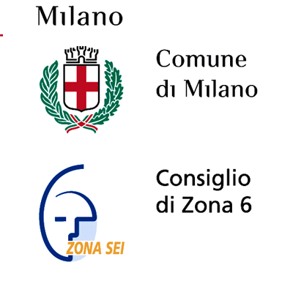
IL CONSIGLIO DI ZONA 6 ORGANIZZA
SABATO 10 MAGGIO 2008
Dalle ore 9.30 alle ore 18.00



Il Presidente della
Commissione Servizi Sociali
Paolo Uniti

Il Presidente
del Consiglio di Zona 6

Massimo Girtanner
Consiglio di Zona 6
Viale Legioni Romane 54
Tel. 02 884.58.600
20147 Milano
Con il Corpo delle Guardie Ecologiche di Milano
Visite guidate di gruppi scolastici e di cittadini, proiezioni video, distribuzione guida botanica sulle essenze arboree del parco.

Baby-dance & palloncini ore 15.30
Gadgets ai partecipanti
Vi aspettiamo numerosi.

